Θ Ε Μ Α Τ Α

Γραπτών προαγωγικών εξετάσεων περιόδου Μαΐου - Ιουνίου

ΘΕΜΑ 1^{Ο}

Α) Να διατυπώσετε και να αποδείξετε το Πυθαγόρειο θεώρημα . (Μονάδες 15)

Β) Να χαρακτηρίσετε με σωστό (Σ) ή λάθος (Λ) τις παρακάτω προτάσεις

1) Αν τρείς τουλάχιστον παράλληλες ευθείες τέμνουν 2 άλλες ευθείες , ορίζουν σε αυτές τμήματα ανάλογα
2) Αν δυο τρίγωνα έχουν δυο γωνίες ίσες μια προς μία τότε είναι όμοια .
3) Το τετράγωνο πλευράς τριγώνου που βρίσκεται απέναντι από οξεία γωνία , είναι ίσο με το άθροισμα των τετραγώνων των 2 άλλων πλευρών .
4) Σε κάθε τρίγωνο ΑΒΓ ισχύει η σχέση $α^{2}=β^{2}+γ^{2}−2β⋅γ⋅\text{συν}Α$
5) Σε κάθε τρίγωνο ισχύει η ισοδυναμία $α^{2}≺β^{2}+γ^{2}$ αν και μόνο αν $\hat{Α}≺{\text{90}}^{∘}$

(Μονάδες 10)

ΘΕΜΑ 2^{Ο}

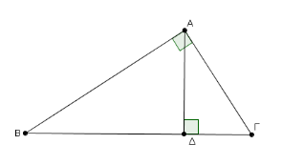
Στο διπλανό σχήμα, το τρίγωνο
ΑΒΓ είναι ορθογώνιο και το ΑΔ
είναι το ύψος του προς την πλευρά ΒΓ. Αν ΑΒ=8 και ΑΓ=6 να βρεθούν τα τμήματα
Α) ΒΓ (Μονάδες 8)
Β) ΓΔ (Μονάδες 9)
Γ) ΒΔ ( Μονάδες 8)

ΘΕΜΑ 3^{Ο}
Στο παρακάτω σχήμα, οι γωνίες $\hat{B},\hat{Δ}$ είναι ίσες.

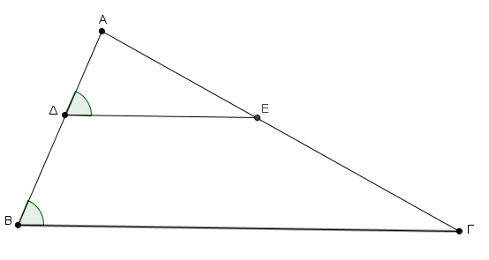

Α) Να αποδείξετε ότι τα τρίγωνα ΑΔΕ και ΑΒΓ είναι όμοια.

(Μονάδες 10 )

Β) Να συμπληρώσετε τους παρακάτω ίσους λόγους που προκύπτουν απο την ομοιότητα των παραπάνω τριγώνων:
$\frac{\text{ΑΔ}}{\text{ΑΒ}}=\frac{\text{ΔΕ}}{\text{.}\text{.}\text{.}\text{.}\text{.}}=\frac{\text{.}\text{.}\text{.}\text{.}\text{.}}{\text{ΑΓ}}$ (Μονάδες 7)
Γ) Αν ΑΔ = 2, ΔΒ = 3 και ΒΓ = 10, να βρείτε το μήκος του ΔΕ. (Μονάδες 8 )

ΘΕΜΑ 4^{Ο}
Δίνεται τρίγωνο ΑΒΓ με μήκη πλευρών α=10 , β=8 και γ=7
Α) Να αποδείξετε ότι το τρίγωνο είναι οξυγώνιο (Μονάδες 10)
Β) Να υπολογίσετε τη διάμεσο ΑΜ ($μ_{a}$) (Μονάδες 8)
Γ) Να υπολογίσετε το ΜΔ που είναι η προβολή της διαμέσου ΑΜ πάνω στην πλευρά ΒΓ (Μονάδες 7)
ΚΑΛΗ ΕΠΙΤΥΧΙΑ

.

